
OPĆINA KONČANICA

I. IZMJENE I DOPUNE PRORAČUNA
OPĆINE KONČANICA ZA 2024. GODINU

Općinsko vijeće Općine Končanica je dana 23. srpnja 2024. godine usvojilo Odluku o izmjenama i dopunama Proračuna Općine Končanica za 2024. godinu.

Sadržaj

2. OPĆI DIO
2.1. RAČUN PRIHODA I RASHODA
2.2. RAČUN FINANCIRANJA
3. POSEBNI DIO
4. OBRAZLOŽENJE I. IZMJENA I DOPUNA
4.1. OBRAZLOŽENJE OPĆEG DIJELA
4.2. OBRAZLOŽENJE POSEBNOG DIJELA

Na temelju članka 45. Zakona o proračunu („Narodne novine“, broj 144/21) i članka 31. Statuta Općine Končanica ("Službeni glasnik Općine Končanica“, broj 1/21), a po prijedlogu Općinskog načelnika Općine Končanica, Općinsko vijeće Općine Končanica na svojoj 25. sjednici održanoj 23. srpnja 2024. godine, donosi:

I. IZMJENE I DOPUNE PRORAČUNA OPĆINE KONČANICA ZA 2024. GODINU

OPĆI DIO

SAŽETAK RAČUNA PRIHODA I RASHODA, RAČUNA FINANCIRANJA I PRIKAZ PRENESENIH VIŠKOVA ILI MANJKOVA
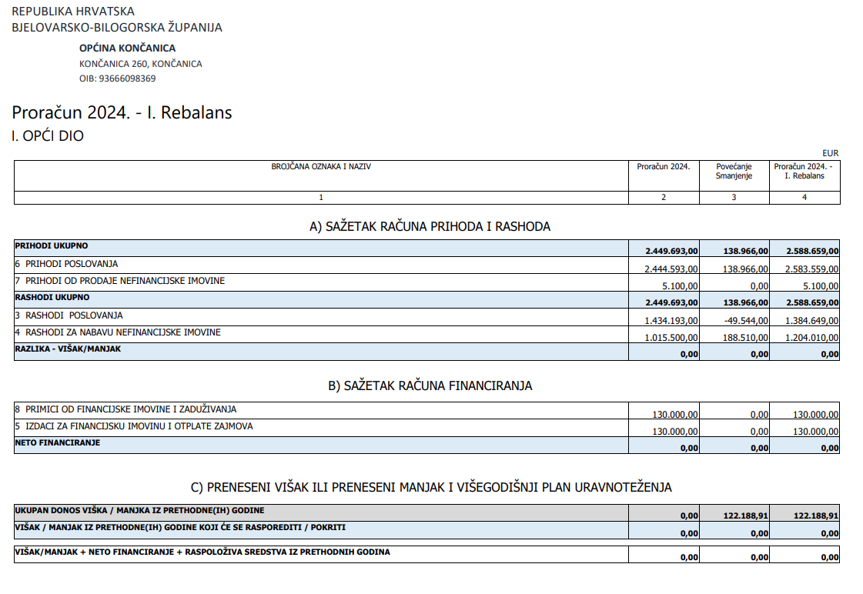

RAČUN PRIHODA I RASHODA

PRIHODI PREMA EKONOMSKOJ KLASIFIKACIJI

Proračun 2024. - I. Rebalans
I. OPĆI DIO - A. RAČUN PRIHODA I RASHODA - PRIHODI PREMA EKONOMSKOJ KLASIFIKACIJI
Račun | Naziv računa | Proračun 2024. | Povećanje  Smanjenje | Proračun 2024. - I. Rebalans
6 | Prihodi poslovanja | 2.444.593,00 | 138.966,00 | 2.583.559,00
61 | Prihodi od poreza | 695.400,00 | -288.900,00 | 406.500,00
63 | Pomoći iz inozemstva i od subjekata unutar općeg proračuna | 1.492.550,00 | 405.650,00 | 1.898.200,00
64 | Prihodi od imovine | 56.106,00 | 9.000,00 | 65.106,00
65 | Prihodi od upravnih i administrativnih pristojbi, pristojbi po posebnim propisima i naknada | 144.090,00 | 100,00 | 144.190,00
66 | Prihodi od prodaje proizvoda i robe te pruženih usluga i prihodi od donacija | 19.000,00 | 2.000,00 | 21.000,00
67 | Prihodi iz nadležnog proračuna i od HZZO-a temeljem ugovornih obveza | 37.347,00 | 11.116,00 | 48.463,00
68 | Kazne, upravne mjere i ostali prihodi | 100,00 | 0,00 | 100,00
7 | Prihodi od prodaje nefinancijske imovine | 5.100,00 | 0,00 | 5.100,00
71 | Prihodi od prodaje neproizvedene dugotrajne imovine | 5.000,00 | 0,00 | 5.000,00
72 | Prihodi od prodaje proizvedene dugotrajne imovine | 100,00 | 0,00 | 100,00
SVEUKUPNO |  | 2.449.693,00 | 138.966,00 | 2.588.659,00

RASHODI PREMA EKONOMSKOJ KLASIFIKACIJI
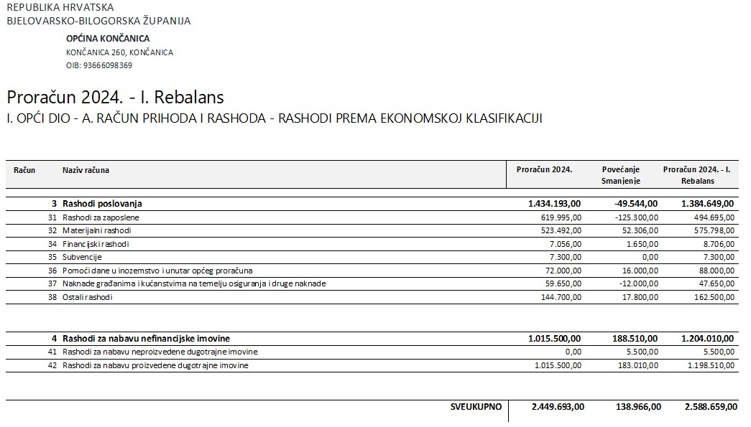

PRIHODI PREMA IZVORIMA FINANCIRANJA
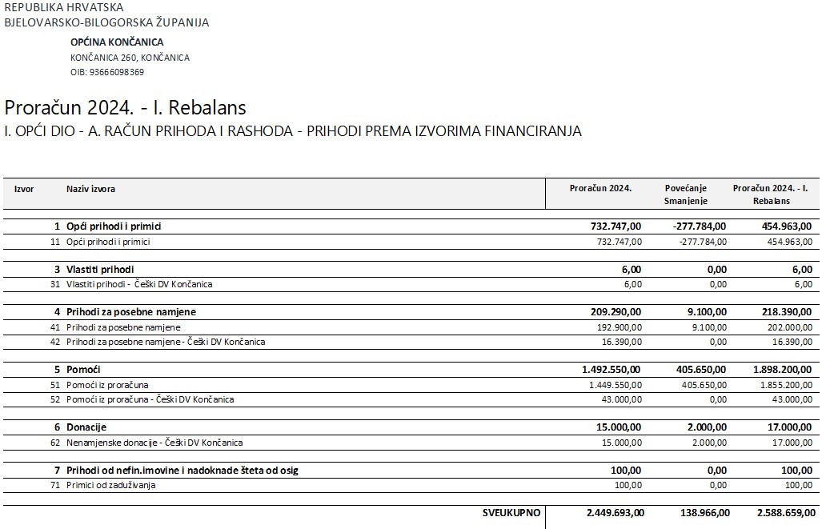

RASHODI PREMA IZVORIMA FINANCIRANJA
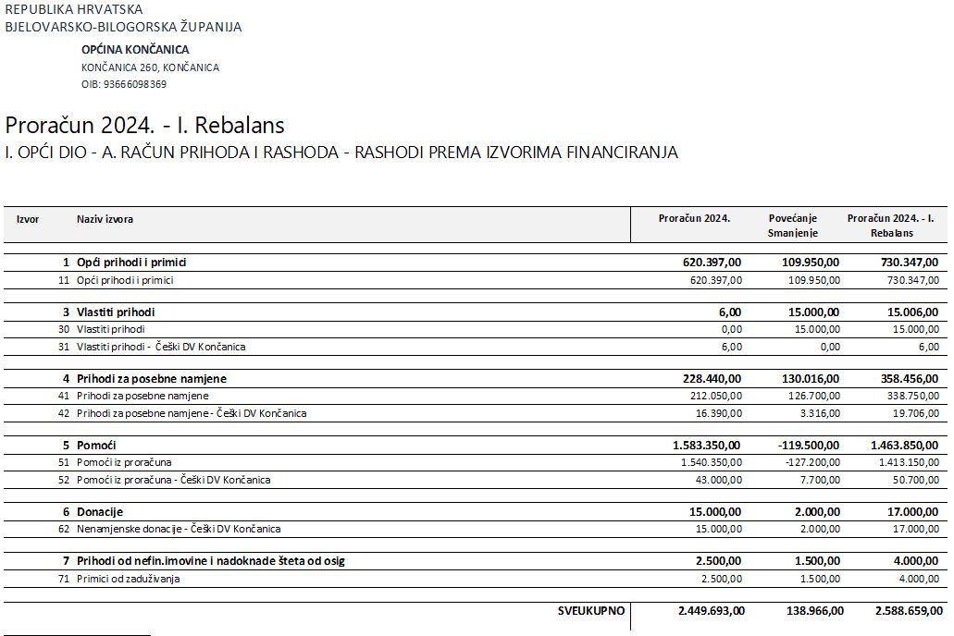
RASHODI PREMA FUNKCIJSKOJ KLASIFIKACIJI

Proračun 2024. - I. Rebalans
I. OPĆI DIO - A. RAČUN PRIHODA I RASHODA - RASHODI PREMA FUNKCIJSKOJ KLASIFIKACIJI
Funkcija | Opis funkcije | Proračun 2024. | Povećanje  Smanjenje | Proračun 2024. - I. Rebalans
01 | Opće javne usluge | 328.250,00 | 92.450,00 | 420.700,00
011 | Izvršna i zakonodavna tijela, financijski i fiskalni poslovi, vanjski poslovi | 258.750,00 | 38.400,00 | 297.150,00
013 | Opće usluge | 25.200,00 | 4.800,00 | 30.000,00
016 | Opće javne usluge koje nisu drugdje svrstane | 37.800,00 | 47.750,00 | 85.550,00
017 | Transakcije vezane uz javni dug | 6.500,00 | 1.500,00 | 8.000,00
03 | Javni red i sigurnost | 57.000,00 | 0,00 | 57.000,00
032 | Usluge protupožarne zaštite | 57.000,00 | 0,00 | 57.000,00
04 | Ekonomski poslovi | 955.700,00 | 84.000,00 | 1.039.700,00
041 | Opći ekonomski, trgovački i poslovi vezani uz rad | 4.500,00 | 0,00 | 4.500,00
042 | Poljoprivreda, šumarstvo, ribarstvo i lov | 108.600,00 | 1.000,00 | 109.600,00
043 | Gorivo i energija | 16.100,00 | 5.000,00 | 21.100,00
044 | Rudarstvo, proizvodnja i građevinarstvo | 2.000,00 | 8.000,00 | 10.000,00
045 | Promet | 803.000,00 | 57.000,00 | 860.000,00
046 | Komunikacije | 21.500,00 | 13.000,00 | 34.500,00
05 | Zaštita okoliša | 82.200,00 | 15.000,00 | 97.200,00
050 | Zaštita okoliša | 0,00 | 15.000,00 | 15.000,00
051 | Gospodarenje otpadom | 12.200,00 | 0,00 | 12.200,00
056 | Poslovi i usluge zaštite okoliša koji nisu drugdje svrstani | 70.000,00 | 0,00 | 70.000,00
06 | Usluge unaprjeđenja stanovanja i zajednice | 246.950,00 | 118.100,00 | 365.050,00
061 | Razvoj stanovanja | 20.000,00 | 0,00 | 20.000,00
062 | Razvoj zajednice | 206.700,00 | 116.110,00 | 322.810,00
063 | Opskrba vodom | 1.100,00 | 1.900,00 | 3.000,00
064 | Ulična rasvjeta | 12.000,00 | 0,00 | 12.000,00
066 | Rashodi vezani uz stanovanje i kom. pogodnosti koji nisu drugdje svrstani | 7.150,00 | 90,00 | 7.240,00
07 | Zdravstvo | 3.000,00 | 1.500,00 | 4.500,00
071 | Medicinski proizvodi, pribor i oprema | 0,00 | 500,00 | 500,00
072 | Službe za vanjske pacijente | 3.000,00 | 1.000,00 | 4.000,00
08 | Rekreacija, kultura i religija | 79.200,00 | -1.000,00 | 78.200,00
081 | Službe rekreacije i sporta | 51.200,00 | 0,00 | 51.200,00
082 | Službe kulture | 22.200,00 | -1.000,00 | 21.200,00
084 | Religijske i druge službe zajednice | 5.800,00 | 0,00 | 5.800,00
09 | Obrazovanje | 138.743,00 | 17.116,00 | 155.859,00
091 | Predškolsko i osnovno obrazovanje | 138.743,00 | 17.116,00 | 155.859,00
10 | Socijalna zaštita | 558.650,00 | -188.200,00 | 370.450,00
101 | Bolest i invaliditet | 3.500,00 | 800,00 | 4.300,00
102 | Starost | 20.000,00 | 0,00 | 20.000,00
104 | Obitelj i djeca | 25.500,00 | 0,00 | 25.500,00
106 | Stanovanje | 3.650,00 | 0,00 | 3.650,00
107 | Socijalna pomoć stanovništvu koje nije obuhvaćeno redovnim socijalnim programima | 480.000,00 | -206.000,00 | 274.000,00
109 | Aktivnosti socijalne zaštite koje nisu drugdje svrstane | 26.000,00 | 17.000,00 | 43.000,00
SVEUKUPNO |  | 2.449.693,00 | 138.966,00 | 2.588.659,00

RAČUN FINANCIRANJA

RAČUN FINANCIRANJA PREMA EKONOMSKOJ KLASIFIKACIJI
Proračun 2024. - I. Rebalans
I. OPĆI DIO - B. RAČUN FINANCIRANJA PREMA EKONOMSKOJ KLASIFIKACIJI
Račun | Naziv računa | Proračun 2024. | Povećanje  Smanjenje | Proračun 2024. - I. Rebalans
5 | Izdaci za financijsku imovinu i otplate zajmova | 130.000,00 | 0,00 | 130.000,00
54 | Izdaci za otplatu glavnice primljenih kredita i zajmova | 130.000,00 | 0,00 | 130.000,00
8 | Primici od financijske imovine i zaduživanja | 130.000,00 | 0,00 | 130.000,00
84 | Primici od zaduživanja | 130.000,00 | 0,00 | 130.000,00

RAČUN FINANCIRANJA PREMA IZVORIMA FINANCIRANJA
Proračun 2024. - I. Rebalans
I. OPĆI DIO - B. RAČUN FINANCIRANJA PREMA IZVORIMA FINANCIRANJA
Izvor | Naziv izvora | Proračun 2024. | Povećanje  Smanjenje | Proračun 2024. - I. Rebalans
8 | Namjenski primici od zaduživanja | 130.000,00 | 0,00 | 130.000,00
80 | Namjenski primici od zaduživanja | 130.000,00 | 0,00 | 130.000,00
1 | Opći prihodi i primici | 130.000,00 | 0,00 | 130.000,00
11 | Opći prihodi i primici | 130.000,00 | 0,00 | 130.000,00
SVEUKUPNO |  | 260.000,00 | 0,00 | 260.000,00

POSEBNI DIO
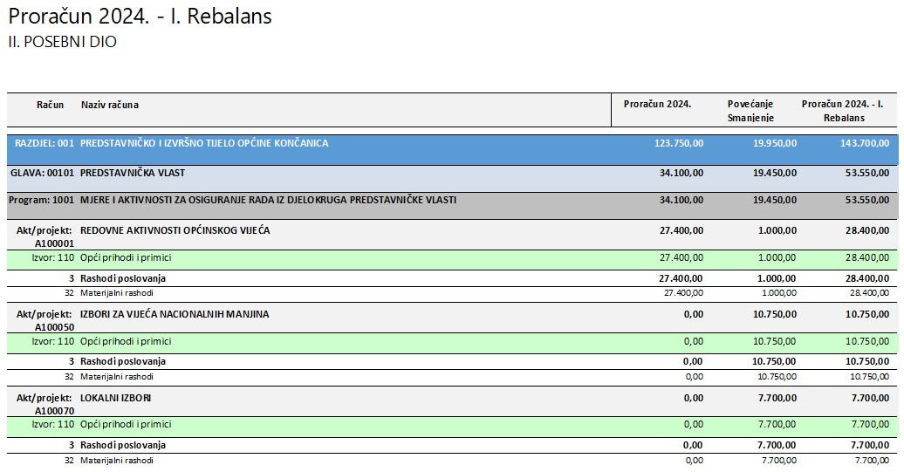

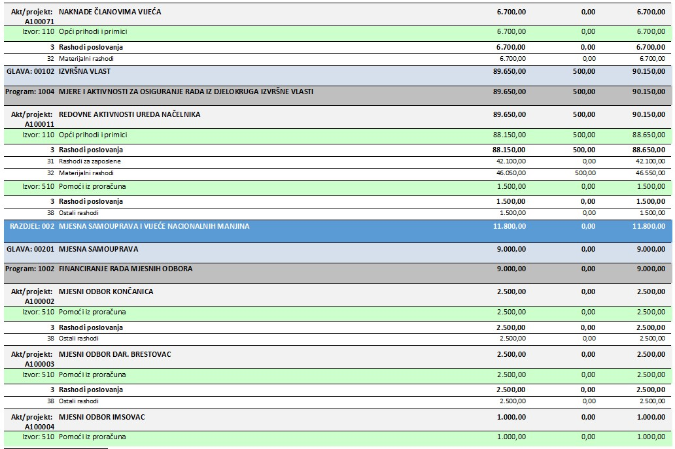
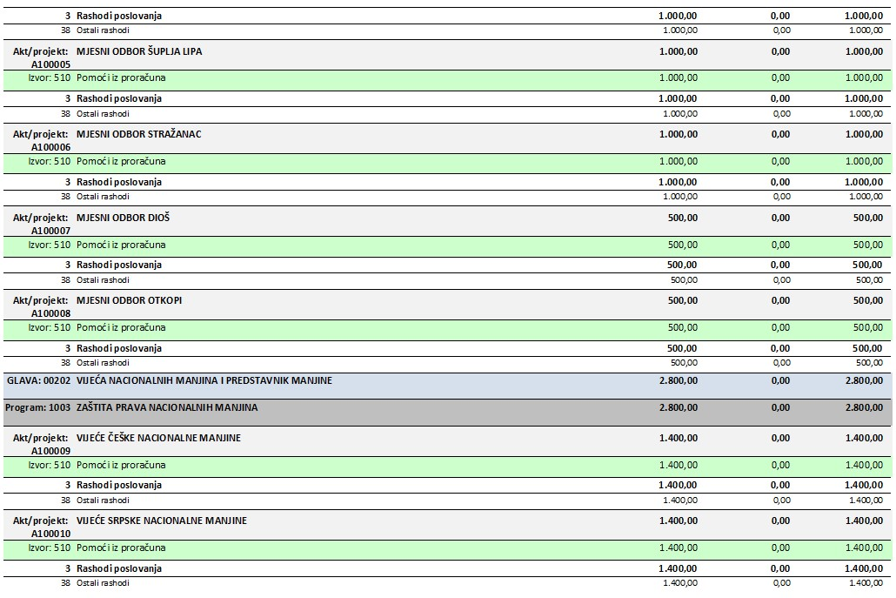

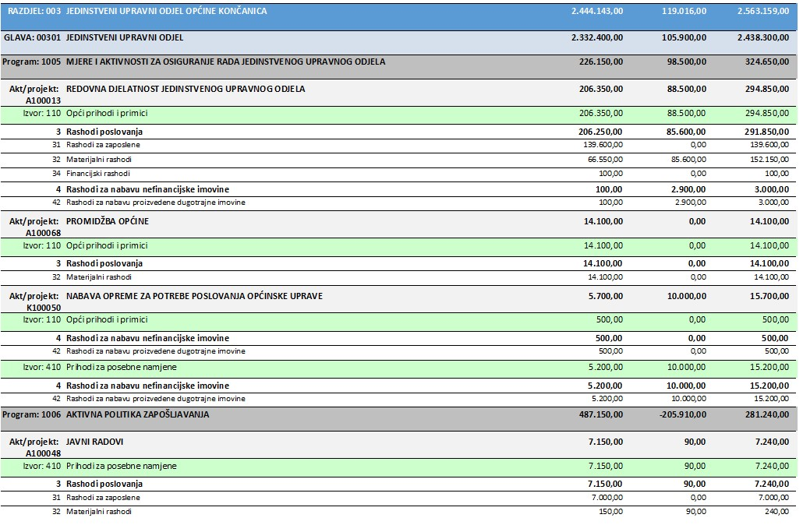

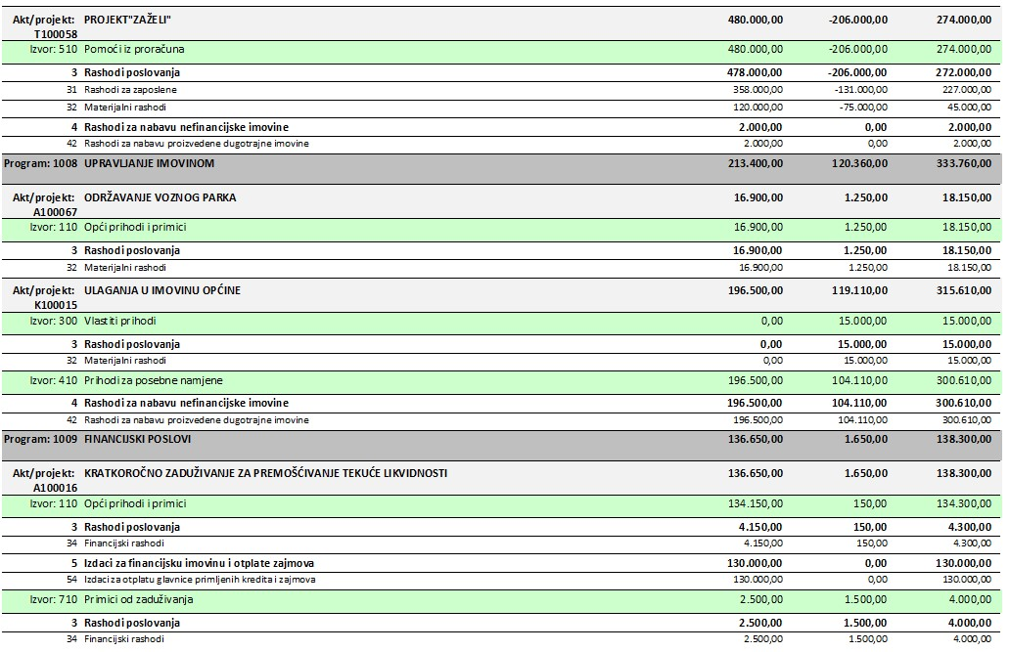

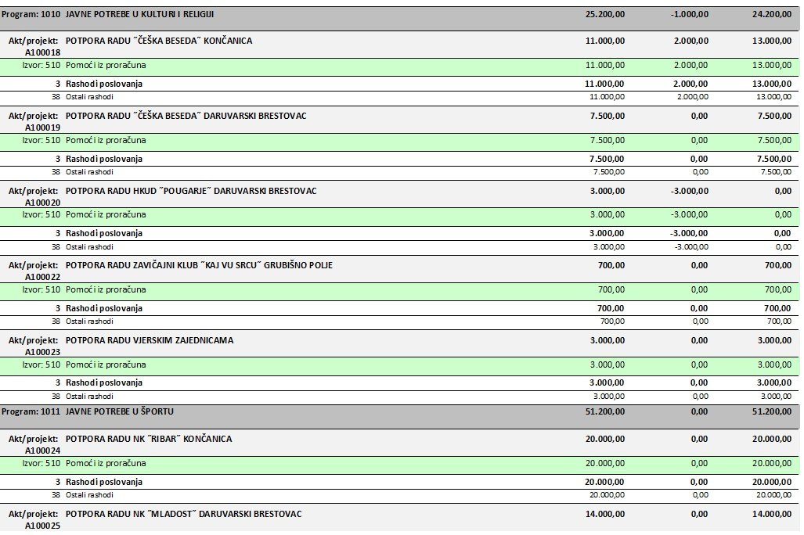

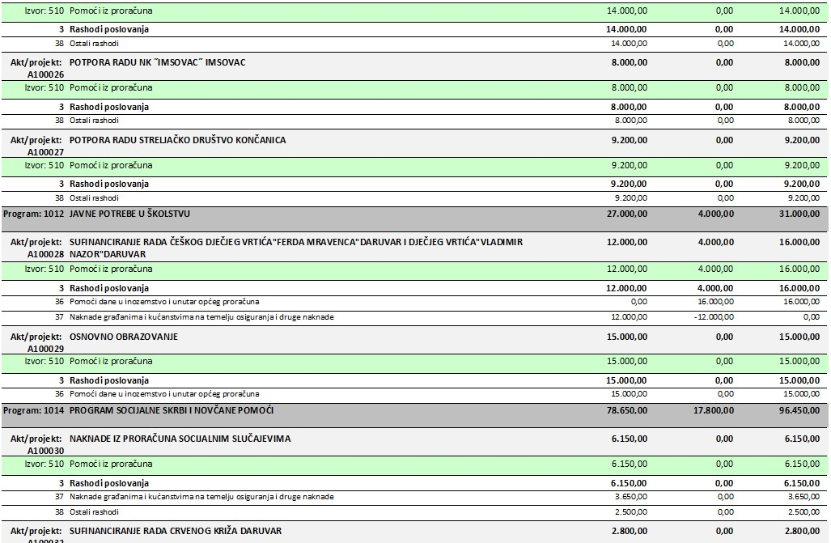
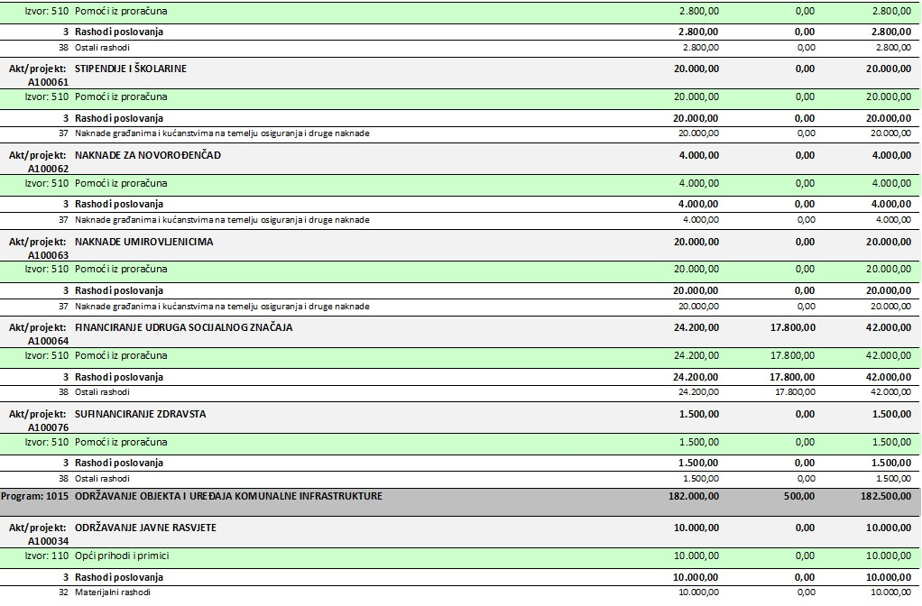

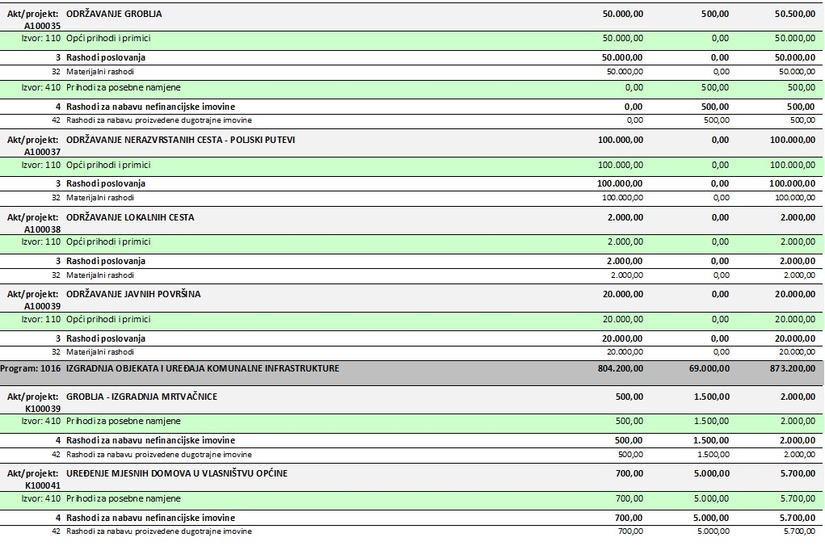

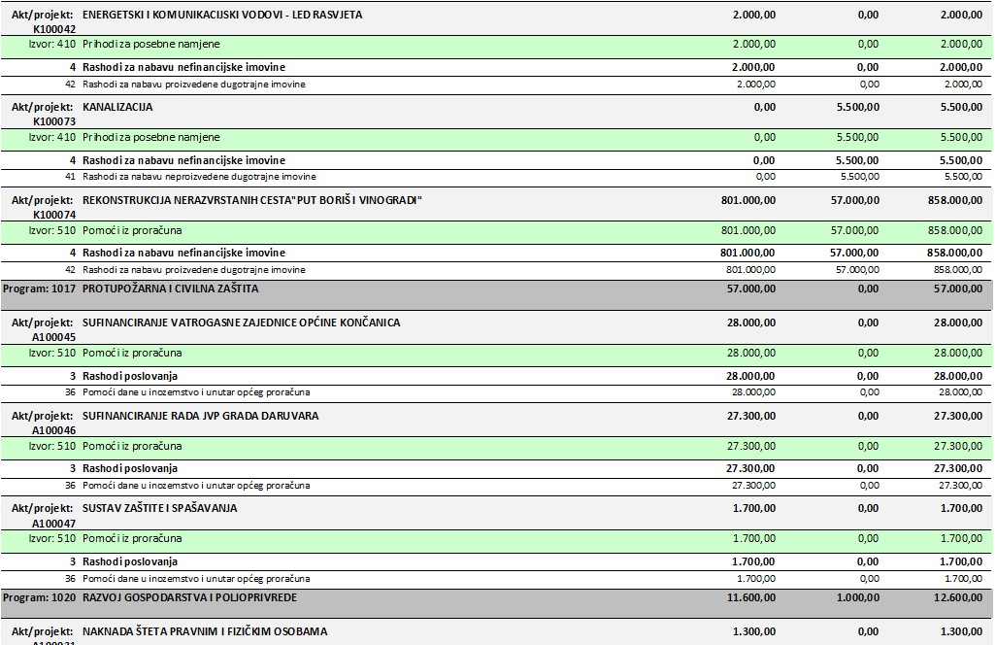

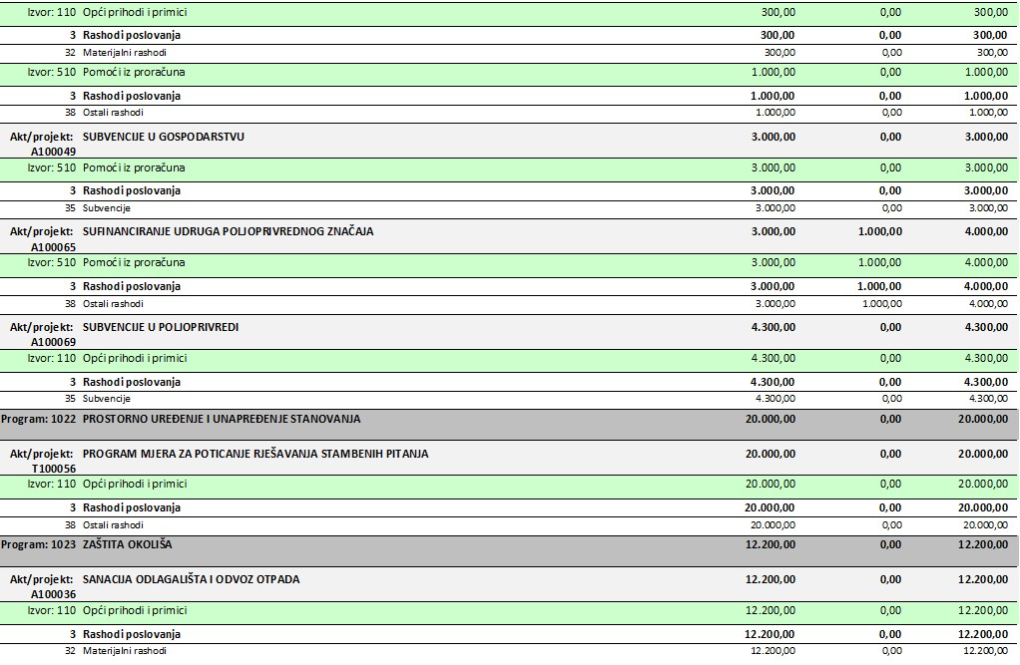

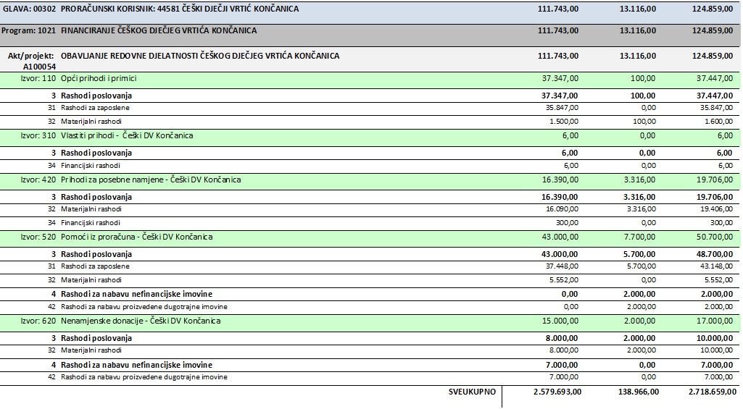

OBRAZLOŽENJE I. IZMJENA I DOPUNA

Sastavni dio Proračuna čini obrazloženje Proračuna Općine Končanica za 2024. godinu. Obrazloženje Proračuna sastoji se od obrazloženja općeg dijela Proračuna i obrazloženja posebnog dijela Proračuna.

Sukladno članku 31. Zakona o proračunu („Narodne novine“, broj 144/21) u nastavku se daje pregled obrazloženja općeg i posebnog dijela Proračuna.

Predloženim I. izmjenama i dopunama Proračuna Općine Končanica za 2024. godinu prihodi i primici iznose 2.718.659,00 eura, a rashodi i izdaci iznose 2.718.659,00 eura, razlika je 0,00 eura.

Izmjene i dopune Proračuna Općine Končanica za 2024. godinu sadrži:
1. Opći dio Proračuna koji sadrži:
a) sažetak računa prihoda i rashoda
b) sažetak računa financiranja
c) račun prihoda i rashoda
d) račun financiranja
e) preneseni višak/manjak prihoda nad rashodima
2. Posebni dio Proračuna sadrži
a) plan rashoda i izdataka Proračuna Općine Končanica i proračunskih korisnika iskazanih po organizacijskoj klasifikaciji, izvorima financiranja i ekonomskoj klasifikaciji, raspoređenih u programe koji se sastoje od aktivnosti i projekata
3. Obrazloženje Proračuna sadrži:
a) obrazloženje općeg dijela Proračuna
b) obrazloženje posebnog dijela Proračuna koje se temelji na obrazloženjima financijskih planova proračunskih korisnika, a sastoji se od obrazloženja programa koje se daje kroz obrazloženje aktivnosti i projekata zajedno s ciljevima i pokazateljima uspješnosti iz akta strateškog planiranja

U sažetku Računa prihoda i rashoda planirani su prihodi poslovanja i prihodi od prodaje nefinancijske imovine te rashodi poslovanja i rashodi za nabavu nefinancijske imovine.

U računu prihoda i rashoda prihodi i rashodi iskazani su prema izvorima financiranja i ekonomskoj klasifikaciji na razini skupine, a rashodi se još iskazuju i prema funkcijskoj klasifikaciji.

U sažetku Računa financiranja iskazani su primici od financijske imovine i zaduživanja te izdaci za financijsku imovinu i otplatu kredita i zajmova.

Račun financiranja sadrži ukupne primitke od financijske imovine i zaduživanja i izdatke za financijsku imovinu i otplate zaduživanja prema izvorima financiranja i ekonomskoj klasifikaciji na razini skupine.

Posebni dio Proračuna sadrži plan rashoda i izdatka koji su raspoređeni po programima, odnosno njihovim sastavnim dijelovima (aktivnosti, tekući i kapitalni projekti), kojih su nositelji odjeli gradske uprave i njihovi proračunski korisnici. Rashodi su iskazani prema organizacijskoj klasifikaciji, izvorima financiranja i ekonomskoj klasifikaciji na razini skupine.

OBRAZLOŽENJE OPĆEG DIJELA

Obrazloženje općeg dijela Proračuna obuhvaća obrazloženje prihoda i rashoda te primitaka i izdataka.

- PREGLED PLANIRANIH PRIHODA I PRIMITAKA DAJE SE U SLJEDEĆOJ TABLICI:

Račun/Pozicija | Opis računa/pozicije | Proračun 2024. | Povećanje  Smanjenje | Proračun 2024. - I. Rebalans
6 | Prihodi poslovanja | 2.444.593,00 | 138.966,00 | 2.583.559,00
61 | Prihodi od poreza | 695.400,00 | -288.900,00 | 406.500,00
63 | Pomoći iz inozemstva i od subjekata unutar općeg proračuna | 1.492.550,00 | 405.650,00 | 1.898.200,00
64 | Prihodi od imovine | 56.106,00 | 9.000,00 | 65.106,00
65 | Prihodi od upravnih i administrativnih pristojbi, pristojbi po  posebnim propisima i naknada | 144.090,00 | 100,00 | 144.190,00
66 | Prihodi od prodaje proizvoda i robe te pruženih usluga i  prihodi od donacija | 19.000,00 | 2.000,00 | 21.000,00
67 | Prihodi iz nadležnog proračuna i od HZZO-a temeljem  ugovornih obveza | 37.347,00 | 11.116,00 | 48.463,00
68 | Kazne, upravne mjere i ostali prihodi | 100,00 | 0,00 | 100,00
7 | Prihodi od prodaje nefinancijske imovine | 5.100,00 | 0,00 | 5.100,00
71 | Prihodi od prodaje neproizvedene dugotrajne imovine | 5.000,00 | 0,00 | 5.000,00
72 | Prihodi od prodaje proizvedene dugotrajne imovine | 100,00 | 0,00 | 100,00
8 | Primici od financijske imovine i zaduživanja | 130.000,00 | 0,00 | 130.000,00
84 | Primici od zaduživanja | 130.000,00 | 0,00 | 130.000,00

Izmjenama i dopunama Proračuna Općine Končanica za 2024. godinu planiraju se prihodi i primici u iznosu od 2.718.659,00 eura.

Prihodi poslovanja povećani su u odnosu na plan za 138.966,00 eura odnosno 5,39%.
Prihodi od poreza iznose 406.500,00 eura što je manje za 288.900,00 eura u odnosu na plan.
U ovom dijelu plana Proračuna planiran je prihod od fiskalnog izravnavanja u iznosu od 410.000,00 eura koji se, po novom računovodstvenom pravilniku, ovim I. izmjenama i dopunama premješta na dio proračuna „Pomoći iz inozemstva i od subjekata unutar općeg proračuna“ (konto 63311, pozicija -7 i potpozicija 4 „Državni proračun – kompenzacijska mjera“).

Porez i prirez na dohodak iznosi 344.000,00 eura što je više za 83.800,00 eura u odnosu na planirano.

Prihodi od poreza za kuće za odmor povećani su za 111,11% jer je u ovom razdoblju došlo do većeg broja zaduženja spomenutog poreza.
Prihodi od poreza na promet nekretnina povećani su za 50% s obzirom na veću prodaju nekretnina na području Općine Končanica.
Prihodi od pomoći iz inozemstva i od subjekata unutar općeg proračuna iznose 1.898.200,00 eura što je povećanje od 405.650,00 eura od planiranog.

I. izmjenama Proračuna tekuće pomoći iz državnog proračuna iznose 497.288,54 €, a odnose se na:
- Županijski sud Bjelovar (Izbor za zastupnike u Hrvatski sabor) (11.000,00 €)
- Socijalni program „Zaželi“ (274.000,00 €)
- Fiskalno izravnanje (437.000,00 €)
- Hrvatske vode (23.000,00 €)
- MRMS – socijala (2.700,00 €)
- Fond za zaštitu okoliša i energetske učinkovitosti (Edukativno informativne aktivnosti) 1.500,00 €
- Ministarstvo znanosti i obrazovanja (Fiskalna održivost dječjih vrtića) (33.000,00 €).

Kapitalne pomoći iz državnog proračuna su planirane u iznosu od 1.038.000,00 €, što je veće u odnosu na planirani Proračun, a odnose se na:
- Državni proračun RH (858.000,00 €)
- Ministarstvo regionalnog razvoja (100.000,00 €)
- Ministarstvo graditeljstva (26.000,00 €)
- Agencija za plaćanja u poljoprivredi, ribarstvu i ruralnom razvoju (54.000,00 €).

Prihodi od imovine I. izmjenama iznose 65.106,00 € što je veće za 9.000,00 € u odnosu na plan.
Razlika se odnosi na povećanje prihoda od zakupa poljoprivrednog zemljišta, gdje se ovim izmjenama za navedeni prihod planira izdvojiti 46.000,00 eura.

Prihodi od upravnih i administrativnih pristojbi, pristojbi po posebnim propisima i naknada planirani su u iznosu od 144.090,00 €, a ovim izmjenama i dopunama navedeni prihod iznosi 144.190,00 €, gdje je dodana stavka prihoda od turističke pristojbe koja iznosi 100,00 €.

Prihodi od prodaje proizvoda i robe te pruženih usluga i prihodi od donacija I. izmjenama planirani su u iznosu od 21.000,00 €, a obuhvaćaju pružanje usluga vođenja naplate slivne vodne, naknade naplata od strane Hrvatskih voda d.d. Zagreb (4.000,00 €) te tekuće donacije od neprofitnih organizacija (odnosi se na Češki dječji vrtić u iznosu od 17.000,00 €).

Prihodi od nadležnog proračuna i od HZZO-a temeljem ugovornih obveza Proračunom su planirani u iznosu od 37.347,00 €, dok se I. izmjenama iznos povećao na 48.463,00 €. Napomena je da se ova stavka odnosi na Češki dječji vrtić Končanica.

Prihodi od kazni, upravnih mjera i ostali prihodi u iznosu od 100,00 € ostali su nepromijenjeni.
Prihodi od prodaje nefinancijske imovine planirani su u iznosu od 5.100,00 €, a odnose se na prihode od prodaje poljoprivrednog zemljišta u vlasništvu Općine (5.000,00 €) te prihode od prodaje proizvedene dugotrajne imovine u iznosu od 100,00 €.

Primici od financijske imovine i zaduživanja iznose 130.000,00 € pa su tako ostali nepromijenjeni kako je Proračunom i planirano.

- PREGLED PLANIRANIH RASHODA I IZDATAKA DAJE SE U SLJEDEĆOJ TABLICI:

Račun | Naziv računa | Proračun 2024. | Povećanje  Smanjenje | Proračun 2024. - I. Rebalans
3 | Rashodi poslovanja | 1.434.193,00 | -49.544,00 | 1.384.649,00
31 | Rashodi za zaposlene | 619.995,00 | -125.300,00 | 494.695,00
32 | Materijalni rashodi | 523.492,00 | 52.306,00 | 575.798,00
34 | Financijski rashodi | 7.056,00 | 1.650,00 | 8.706,00
35 | Subvencije | 7.300,00 | 0,00 | 7.300,00
36 | Pomoći dane u inozemstvo i unutar općeg proračuna | 72.000,00 | 16.000,00 | 88.000,00
37 | Naknade građanima i kućanstvima na temelju osiguranja i druge naknade | 59.650,00 | -12.000,00 | 47.650,00
38 | Ostali rashodi | 144.700,00 | 17.800,00 | 162.500,00
4 | Rashodi za nabavu nefinancijske imovine | 1.015.500,00 | 188.510,00 | 1.204.010,00
41 | Rashodi za nabavu neproizvedene dugotrajne imovine | 0,00 | 5.500,00 | 5.500,00
42 | Rashodi za nabavu proizvedene dugotrajne imovine | 1.015.500,00 | 183.010,00 | 1.198.510,00
5 | Pomoći | 1.583.350,00 | -119.500,00 | 1.463.850,00
51 | Pomoći iz proračuna | 1.540.350,00 | -127.200,00 | 1.413.150,00
52 | Pomoći iz proračuna – Češki DV Končanica | 43.000,00 | 7.700,00 | 50.700,00

Izmjenama i dopunama Proračuna Općine Končanica za 2024. godinu planiraju se rashodi i izdaci u iznosu od 2.718.659,00 eura.

Najveći udio u strukturi rashoda i izdataka čine Pomoći, kako je i prikazano u prethodnoj tablici, u iznosu od 1.463.850,00 €. Iste sačinjavaju Pomoći iz proračuna Općine (1.413.150,00 €) i Pomoći iz proračuna vezane za Češki dječji vrtić Končanica (50.700,00 €).

U rashodima poslovanja vidljivo je smanjenje u iznosu od 125.300,00 eura kod konta 31 Rashodi za zaposlene, a povećanje unutar Materijalnih rashoda u iznosu od 52.306,00 eura. Financijski rashodi I. izmjenama iznose 8.706,00 eura. Subvencije su ostale nepromijenjene u odnosu na Proračun. Pomoći dane u inozemstvo i unutar općeg proračuna povećale su se u iznosu od 16.000,00 eura. Naknade građanima i kućanstvima na temelju osiguranja i druge naknade smanjile su se za 12.000,00 eura.

Ostale rashode (162.500,00 €) čine Redovne aktivnosti ureda načelnika, MO Končanica, MO Dar. Brestovac, MO Imsovac, MO Šuplja Lipa, MO Stražanac, MO Dioš, MO Otkopi, Vijeće Češke nacionalne manjine, Vijeće Srpske nacionalne manjine, potpora radu ČB Končanica, potpora radu ČB Daruvarski Brestovac, potpora radu zavičajni klub „Kaj vu srcu“ Grubišno Polje, potpora radu vjerskim zajednicama, potpora radu NK „Ribar“ Končanica, potpora radu NK „Mladost“ Daruvarski Brestovac, potpora radu NK „Imsovac“ Imsovac, potpora radu Streljačko društvo Končanica, naknade iz proračuna socijalnim slučajevima, sufinanciranje rada Crvenog križa, financiranje udruga socijalnog značaja, naknada šteta pravnim i fizičkim osobama, sufinanciranje udruga poljoprivrednog značaja te program mjera za poticanje rješavanja stambenih pitanja.

Rashodi za nabavu nefinancijske imovine planirani su Proračunom u iznosu od 1.015.500,00, a I. izmjenama došlo je do povećanja pa sada iznose 1.204.010,00 eura. Rashodi za nabavu neproizvedene dugotrajne imovine povećali su se za 5.500,00 eura, a Rashodi za nabavu proizvedene dugotrajne imovine za 183.010,00 eura.

Izdaci za financijsku imovinu i otplate zajmova iznose 130.000,00 eura.

OBRAZLOŽENJE POSEBNOG DIJELA

Obrazloženje posebnog dijela Proračuna sadrži obrazloženje programa koje se daje kroz obrazloženje aktivnosti i projekata zajedno s ciljevima i pokazateljima uspješnosti realizacije tih ciljeva.

PROGRAM: 1001 MJERE I AKTIVNOSTI ZA OSIGURANJE RADA IZ DJELOKRUGA PREDSTAVNIČKE VLASTI
Općinsko vijeće predstavničko je tijelo građana i tijelo lokalne samouprave te donosi akte u okviru prava i dužnosti Općine kao jedinice lokalne samouprave. U okviru svog djelokruga Općinsko vijeće između ostalog donosi Statut Općine, odluke i druge opće akte kojima uređuje pitanja iz samoupravnog djelokruga općine, donosi općinski proračun, odluku o izvršenju proračuna i nadzire ukupno materijalno i financijsko poslovanje Općine i odlučuje o drugim pitanjima utvrđenim zakonima i Statutom Općine. Cilj ovog programa je djelotvorno izvršavanje funkcije predstavničkog tijela i povećanje kvalitete rada.
I. izmjenama planiran iznos od 34.100,00 eura povećao se na 53.550,00 eura, a sadrži sljedeće aktivnosti:
- A100001 – Redovne aktivnosti Općinskog vijeća – u okviru ove aktivnosti planirani su rashodi poslovanja za rad Općinskog vijeća u iznosu od 28.400,00 €. Rashodi poslovanja odnose se na uredski materijal, ostali materijal za potrebe redovnog poslovanja, motorni benzin i dizel gorivo, usluge telefona, veterinarske usluge, zdravstvene usluge (povećanje za 1.000,00 eura), usluge odvjetnika, naknade za volonterski rad, naknade političkim strankama, reprezentacija, tuzemne članarine i ostale pristojbe i naknade.
- A100050 – Izbori za vijeća nacionalnih manjina – došlo je do povećanja koje I. izmjenama Proračuna iznosi 10.750,00 eura, jer su se povećale naknade članovima povjerenstava sa 0,00 eura na 4.650,00 eura te naknade za rad biračkih odbora sa 0,00 eura na 6.100,00 eura.
- A100070 – Lokalni izbori – I. izmjenama došlo je do povećanja zbog naknada članovima povjerenstva i članovima biračkih odbora tijekom lokalnih izbora i izbora za mjesne odbore pa su se ukupni rashodi ove aktivnosti povećali sa 0,00 eura na 7.700,00 eura.
- A100071 – Naknade članovima vijeća - u okviru ove aktivnosti planirani su troškovi u iznosu od 6.700,00 €, a odnose se na naknade za rad članovima predstavničkih i izvršnih tijela i upravnih vijeća.

PROGRAM: 1002 FINANCIRANJE RADA MJESNIH ODBORA
Programom se osiguravaju sredstva za aktivnosti koje provode mjesni odbori kao pretpostavku razvoja mjesne samouprave. Aktivnosti iz nadležnosti mjesne samouprave planiraju se i provode ponajprije radi poboljšanja životnog standarda građana.
Proračunom je planiran iznos od 9.000,00 eura, ostaje nepromijenjen, a sadrži sljedeće aktivnosti:
- A100002 - Mjesni odbor Končanica – planirani su rashodi poslovanja u iznosu od 2.500,00 eura, koji se odnose na tekuće donacije.
- A100003 - Mjesni odbor Daruvarski Brestovac – planirani su rashodi poslovanja u iznosu od 2.500,00 eura, a odnose se na tekuće donacije.
- A100004 - Mjesni odbor Imsovac – planirani su rashodi u iznosu od 1.000,00 eura. Rashodi poslovanja odnose se na tekuće donacije.
- A100005 – Mjesni odbor Šuplja Lipa - planirani su rashodi poslovanja u iznosu od 1.000,00 €, a odnose se na tekuće donacije.
- A100006 - Mjesni odbor Stražanac – planirani su rashodi poslovanja u iznosu od 1.000,00 €, koji se također odnose na tekuće donacije.
- A100007 – Mjesni odbor Dioš – planirani su rashodi poslovanja u iznosu od 500,00 €, a odnose se na tekuće donacije.
- A100008 – Mjesni odbor Otkopi – planirani su rashodi poslovanja u iznosu od 500,00 €. Rashodi poslovanja odnose se na tekuće donacije.

Program: 1003 Zaštita prava nacionalnih manjina
Ovim programom planirano je 2.800,00 eura i to raspoređeno na:
- A100009 – Vijeće češke nacionalne manjine – u okviru ove aktivnosti planirani su rashodi poslovanja u iznosu od 1.400,00 €. Ovi rashodi odnose se na tekuće donacije nacionalnim zajednicama.
- A100010 –Vijeće srpske nacionalne manjine – u okviru ove aktivnosti planirani su rashodi poslovanja u iznosu od 1.400,00 €, a također se odnose na tekuće donacije nacionalnim zajednicama.

Program: 1004 Mjere i aktivnosti za osiguranje rada iz djelokruga izvršne vlasti
Općinski načelnik zastupa Općinu Končanicu i nositelj je izvršne vlasti Općine. Obavlja poslove propisane Zakonom o područjima lokalne i područne samouprave te Statutom Općine Končanica. Iznos planiran Proračunom (89.650,00 eura) I. izmjenama Proračuna povećao se za 500,00 eura pa tako iznosi 90.150,00 eura, čije su promjene vidljive u nastavku:
- A100011 – Redovne aktivnosti ureda načelnika – 90.150,00 €. Ovi rashodi odnose se na plaće za zaposlene, ostale nenavedene rashode za zaposlene, doprinose za obvezno zdravstveno osiguranje, dnevnice za službeni put u zemlji, ostale rashode za službena putovanja (povećanje od 500,00 eura), uredski materijal, ostali materijal za potrebe redovnog poslovanja, usluge telefona i telefaksa, ostale intelektualne usluge (smanjenje od 5.000,00 eura), usluge odvjetnika i pravnog savjetovanja, usluge ažuriranja računalnih baza (povećanje od 5.000,00 eura), usluge čišćenja, volonterski rad, premije osiguranja ostale imovine, reprezentacije, rashodi protokola te nepredviđene rashode proračunske pričuve.

Program: 1005 Mjere i aktivnosti za osiguranje rada Jedinstvenog upravnog odjela
- A100013 – Redovna djelatnost Jedinstvenog upravnog odjela – u okviru ove aktivnosti I. izmjenama Proračuna planirani su rashodi u iznosu od 294.850,00 eura (plaće za zaposlene, darovi za djecu, naknade za bolovanje preko 42 dana, ostali nenavedeni rashodi za zaposlene, nagrade, doprinosi za obvezno zdravstveno osiguranje, dnevnice za službeni put u zemlji, naknade za prijevoz na službenom putu u zemlji (povećanje od 200,00 eura), naknade za prijevoz na posao i s posla, seminari, savjetovanja i simpozij, literatura, uredski materijal (povećanje od 4.000,00 eura), električna energija (povećanje od 5.000,00 eura), plin, održavanje građevinskih objekata (povećanje od 8.000,00 eura), materijal i dijelovi za tekuće i investicijsko održavanje postrojenja i opreme, sitni inventar (povećanje od 900,00 eura), službena zaštitna odjeća i obuća, poštarina (povećanje od 3.000,00 eura), usluge telefona, usluge tekućeg investicijskog održavanja građevinskih objekata, usluge tekućeg održavanja postrojenja i opreme, ostale usluge tekućeg i investicijskog održavanja (povećanje od 47.000,00 eura), opskrba vodom, ugovori o djelu (povećanje od 500,00 eura), geodetsko-katastarske usluge, izmjera stambenih i poslovnih prostora KN i NUV (povećanje od 15.100,00 eura), ostale nespomenute usluge, premije osiguranja zaposlenih, ostali nespomenuti rashodi poslovanja (rashodi za slivnu vodnu naknadu - povećanje od 1.900,00 eura), zatezne kamate i oprema (povećanje od 2.900,00 eura))
- A100068 – Promidžba Općine – Proračunom su planirani rashodi poslovanja (elektronski mediji, tisak te ostale usluge promidžbe i informiranja) u iznosu od 14.100,00 eura, koji ostaju nepromijenjeni.
- K100050 – Nabava opreme za potrebe poslovanja Općinske uprave – Proračunom rashodi za nabavu nefinancijske imovine (računala i računalna oprema, oprema i namještaj, telefoni i komunikacijski uređaji te ulaganja u računalne programe) iznose 5.700,00 eura, a I. izmjenama došlo je do povećanja sredstava namijenjenih za opremu i namještaj za Društveni dom Daruvarski Brestovac u iznosu od 10.000,00 eura pa tako novo stanje rashoda iznosi 15.700,00 eura.

Program: 1006 Aktivna politika zapošljavanja
u okviru programa Aktivne politike zapošljavanja I. izmjenama došlo je do povećanja iznosa za aktivnost Javni radovi od 90,00 eura, točnije za stavku Prijevoz na posao. Isto tako, mijenja se iznos namijenjen za Projekt „Zaželi“. Naime, proračunom je planirano 480.000,00 eura, a I. izmjenama iznosi 274.000,00 eura s obzirom na dobiveni predujam i iznose potraživane putem ZNS-ova. Taj se iznos korigirao kroz sve aktivnosti:
- plaće za zaposlene – 180.000,00 eura
- darovi – 5.000,00 eura
- ostali nenavedeni rashodi za zaposlene – 8.000,00 eura
- doprinosi za zdravstveno osiguranje – 34.000,00 eura
- naknade za prijevoz na posao i s posla – 2.000,00 eura
- naknada za korištenje privatnog automobila u službene svrhe – 10.000,00 eura
- tečajevi i stručni ispiti – 100,00 eura
- ostali materijal za potrebe redovnog poslovanja – 25.000,00 eura
- sitni inventar – 3.500,00 eura
- uredski materijal – 2.400,00 eura
- službena, radna i zaštitna odjeća i obuća – 0,00 eura (smanjenje od 4.000,00 eura)
- usluge telefona i telefaksa – 1.000,00 eura
- ostale usluge promidžbe i informiranja – 1.000,00 eura
- ugovori o djelu – 0,00 eura (smanjenje od 2.000,00 eura)
- računala i računalna oprema – 2.000,00 eura
S obzirom na smanjenje rashoda u okviru Projekta „Zaželi“ smanjio se i ukupan iznos za ovaj program od prvotno planiranog pa tako iznosi 281.240,00 eura.

Program: 1008 Upravljanje imovinom
- A100067 – Održavanje voznog parka – Proračunom je planiran iznos od 16.900,00 eura, a I. izmjenama povećane su usluge tekućeg i investicijskog održavanja prijevoznih sredstava na 3.000,00 eura i premija osiguranja prijevoznih sredstava na 500,00 eura pa je tako novi iznos ove stavke 18.150,00 eura.
- K100015 – Ulaganja u imovinu Općine – u okviru ove aktivnosti I. izmjenama povećane su Ostale intelektualne usluge, odnosno 15.000,00 eura namijenjeno je Izradi projektne dokumentacije sustava odvodnje i pročišćavanja. Kod unapređenja infrastrukture Općine Končanica iznos se smanjio na 3.100,00 eura za razliku od prethodno planiranih 10.200,00 eura. Za uređenje zgrade zdravstvene ambulante i okoliša u Končanici 337 planira se iznos od 85.000,00 eura zbog provođenja novog projekta. Isto tako, izdvojilo se za sanaciju pješačke staze naselja Končanica – faza I. 32.510,00 eura i za sanaciju pješačke staze naselja Končanica – faza II. 85.000,00 eura. Također, zbog novog projekta planira se nova stavka 'Nabava komunalne opreme' u iznosu od 40.000,00 eura. Oprema za održavanje i zaštitu povećala se sa prethodno planiranih 300,00 eura na 1.000,00 eura.
U odnosu na Proračun, iznos je povećan i iznosi 315.610,00 eura.

Program: 1009 Financijski poslovi
- A100016 – Kratkoročno zaduživanje za premošćivanje tekuće likvidnosti – u okviru ove aktivnosti Proračunom su planirani rashodi poslovanja (usluge banaka, usluge platnog prometa (povećanje od 150,00 eura), otplata glavnice primljenih kredita, kamate za primljene zajmove od ostalih financijskih institucija u javnom sektoru (povećanje od 1.500,00 eura), kamate za primljene zajmove od tuzemnih trgovačkih društava izvan javnog sektora) u iznosu od 136.650,00 eura. Prvim izmjenama došlo je do povećanja od 1.650,00 eura pa su tako ukupni rashodi u okviru ovog programa 138.300,00 eura.

Program: 1010 Javne potrebe u kulturi i religiji
- A100018 – Potpora radu „Češka beseda“ Končanica – povećani su rashodi poslovanja (tekuće donacije udrugama i političkim strankama) i sada iznose 13.000,00 €.
- A100019 - Potpora radu „Češka beseda“ Daruvarski Brestovac – planirani su rashodi poslovanja (tekuće donacije udrugama i političkim strankama) u iznosu od 7.500,00 €.
- A100020 – Potpora radu HKUD „Pougarje“ Daruvarski Brestovac – planirana sredstva namijenjena potpori rada HKUD „Pougarje“ Daruvarski Brestovac u iznosu od 3.000,00 eura I. izmjenama iznose 0,00 € zbog neiskorištenih sredstava iz prethodne godine.
- A100022 – Potpora radu Zavičajni klub „Kaj vu srcu“ Grubišno Polje – planirani su rashodi poslovanja (tekuće donacije udrugama i političkim strankama) u iznosu od 700,00 €.
- A100023 – Potpora radu vjerskim zajednicama – planirani su rashodi poslovanja (tekuće donacije vjerskim zajednicama) u iznosu od 3.000,00 eura.

Program: 1011 Javne potrebe u športu
Proračunom je za ovaj program namijenjeno 51.200,00 eura, koji ostaju nepromijenjeni.
- A100024 – Potpora radu NK „Ribar“ Končanica – planirani su rashodi poslovanja (tekuće donacije sportskim društvima) u iznosu od 20.000,00 €.
- A100025 – Potpora radu NK „Mladost“ Daruvarski Brestovac – planirani su rashodi poslovanja (tekuće donacije sportskim društvima) u iznosu od 14.000,00 €.
- A100026 – Potpora radu NK „Imsovac“ Imsovac – planirani su rashodi poslovanja (tekuće donacije sportskim društvima) u iznosu od 8.000,00 €.
- A100027 – Potpora radu Streljačko društvo Končanica – planirani su rashodi poslovanja (tekuće donacije sportskim društvima) u iznosu od 9.200,00 €.

Program: 1012 Javne potrebe u školstvu
- A100028 – Sufinanciranje rada Češkog dječjeg vrtića „Ferda Mravenec“ Daruvar i Dječjeg vrtića „Vladimir Nazor“ Daruvar – Proračunom su planirani rashodi poslovanja (pomoć obiteljima i kućanstvima) u iznosu od 12.000,00 €, dok se I. izmjenama taj iznos stavlja na 0,00 eura, a povećavaju se tekuće pomoći proračunskim korisnicima drugih proračuna na 16.000,00 eura.
- A100029 – Osnovno obrazovanje – planirani su rashodi poslovanja (tekuće pomoći proračunskim korisnicima drugih proračuna) u iznosu od 15.000,00 eura, koji ostaju nepromijenjeni.

Program: 1014 Program socijalne skrbi i novčane pomoći
- A100030 – Naknade iz proračuna socijalnim slučajevima – rashodi poslovanja (stanovanje i ostale tekuće donacije) iznose od 6.150,00 €, koji, kako je planirano, ostaju nepromijenjeni.
- A100032 – Sufinanciranje rada Crvenog križa Daruvar – planirani su rashodi poslovanja (ostale tekuće donacije) u iznosu od 2.800,00 €.
- A100061 – Stipendije i školarine – planirani su rashodi poslovanja u iznosu od 20.000,00 €.
- A100062 – Naknade za novorođenčad – planirani su rashodi poslovanja u iznosu od 4.000,00 eura.
- A100063 – Naknade umirovljenicima – planirani su rashodi poslovanja (božićnica i uskrsnica) u iznosu od 20.000,00 €.
- A100064 – Financiranje udruga socijalnog značaja – Proračunom su planirani rashodi poslovanja (tekuće donacije udrugama i političkim strankama, HVIDR-a, Udruženje umirovljenika Općine Končanica, UOSI Daruvar, UDNZ`91) u iznosu od 24.200,00 €. I. izmjenama došlo je do povećanja u iznosu od 17.800,00 eura, odnosno ukupni rashodi iznose 42.000,00 eura zbog značajnijeg povećanja donacija Udruzi umirovljenika Općine Končanica zbog sufinanciranja projekta „Zlatna dob Općine Končanica“.
- A100076 – Sufinanciranje zdravstva – 1.500,00 eura ostaju nepromijenjeni.
Program: 1015 Održavanje objekta i uređaja komunalne infrastrukture
- A100034 – Održavanje javne rasvjete – Proračunom su planirani rashodi (vanjska rasvjeta i održavanje vanjske rasvjete) u iznosu od 10.000,00 €, dok se I. izmjenama konto Vanjske rasvjete briše, planirani iznos od 5.000,00 € se stavlja na 0,00 € te se isti knjiži na konto Električne energije. Konto Održavanje vanjske rasvjete povećava se sa 5.000,00 € na 10.000,00 € zbog većih troškova održavanja.
- A100035 – Održavanje groblja – planirani su rashodi u iznosu od 50.000,00 eura (troškovi održavanja groblja-košnja), a I. izmjenama došlo je do povećanja od 500,00 eura na opremu za hlađenje.
- A100037 – Održavanje nerazvrstanih cesta – poljski putevi – iznose 100.000,00 eura.
- A100038 – Održavanje lokalnih cesta – planirani su rashodi poslovanja (održavanje ceste u zimskim uvjetima) u iznosu od 2.000,00 €.
- A100039 – Održavanje javnih površina – Proračunom je planirano 20.000,00 eura, koji ostaju nepromijenjeni.

Program: 1016 Izgradnja objekata i uređaja komunalne infrastrukture
- K100039 – Groblja - izgradnja mrtvačnice – Proračunom su planirana sredstva u iznosu od 500,00 €, a I. izmjenama povećana su na 2.000,00 eura zbog uređenja mrtvačnice u Daruvarskom Brestovcu.
- K100041 – Uređenje mjesnih domova u vlasništvu Općine – Proračunom je planirano 700,00 eura za Mjesne domove, a I. izmjenama dodano je 5.000,00 eura za Društvene domove zbog uređenja Društvenog doma u Stražancu.
- K100042 – Energetski i komunikacijski vodovi – LED rasvjeta – iznosi 2.000,00 eura.
- K100073 – Kanalizacija – I. izmjenama dodano je 5.500,00 eura za poljoprivredna zemljišta, točnije livadu u Tutnjavi Daruvarski Brestovac.
- K100074 – Rekonstrukcija nerazvrstanih cesta „Put Boriš i Vinogradi“ – I. izmjenama došlo je do povećanja koje iznosi 858.000,00 eura zbog povećanja iznosa namijenjenog za rekonstrukciju nerazvrstane ceste „Put Boriš“ u iznosu od 57.000,00 eura.

Program: 1017 Protupožarna i civilna zaštita
- A100045 - Sufinanciranje Vatrogasne zajednice Općine Končanica – planirani su rashodi poslovanja u iznosu od 28.000,00 €.
- A100046 – Sufinanciranje rada JVP Grada Daruvara – planirani su rashodi poslovanja (JVP/decentralizirana sreds.) u iznosu od 27.300,00 €.
- A100047 – Sustav zaštite i spašavanja – planirani su rashodi poslovanja (zaštita i spašavanje i HGSS) u iznosu od 1.700,00 €.

Program: 1020 Razvoj gospodarstva i poljoprivrede
- A100031 – Naknada šteta pravnim i fizičkim osobama – planirani su rashodi poslovanja (naknade članovima povjerenstava i naknade šteta prirodnim katastrofama i nepredviđenim situacijama) u iznosu od 1.300,00 €.
- A100049 – Subvencije u gospodarstvu – planirane su subvencije obrtnicima i poduzetnicima u iznosu od 3.000,00 €.
- A100065 – Sufinanciranje udruga poljoprivrednog značaja - planirano je sufinanciranje (LU „Vidra“ Končanica-Brestovac) u iznosu od 3.000,00 €, a I. izmjenama taj se iznos povećao na 4.000,00 eura zbog budućih planova u radu Udruge.
- A100069 – Subvencije u poljoprivredi (osjemenjivanje krava, subvencije poljoprivrednicima, subvencije pčelarima) - planirane su u iznosu od 4.300,00 eura.

Program: 1021 Financiranje Češkog dječjeg vrtića Končanica
- A100054 – Obavljanje redovne djelatnosti Češkog dječjeg vrtića Končanica (plaće za zaposlene, regres za godišnji odmor, doprinosi za zdravstveno osiguranje, ostale računalne usluge, materijal i sredstva za čišćenje i održavanje, namirnice, poštarina, električna energija, plin, dimnjačarske i ekološke usluge, ostale intelektualne usluge, usluge platnog prometa, odvoz smeća, uredski materijal, literatura, sitni inventar, službena, radna i zaštitna odjeća i obuća, obvezni i preventivni zdravstveni pregledi zaposlenika, ostali nespomenuti rashodi poslovanja i usluge tekućeg i investicijskog održavanja postrojenja i opreme itd.) Proračunom su planirani rashodi poslovanja u iznosu od 111.743,00 €, a I. izmjenama došlo je do povećanja od 13.116,00 eura pa tako ukupni rashodi za financiranje Češkog DV Končanica iznose 124.859,00 eura.

Program: 1022 Prostorno uređenje i unaprjeđenje stanovanja
- T100056 – Program mjera za poticanje rješavanja stambenih pitanja – planirani su u iznosu od 20.000,00 eura.

Program: 1023 Zaštita okoliša
- A100036 – Sanacija odlagališta i odvoz otpada – planirani su rashodi poslovanja (iznošenje i odvoz smeća, saniranje smetlišta, deratizacija te uklanjanje uginulih životinja) u iznosu od 12.200,00 €.

PREDSJEDNIK OPĆINSKOG VIJEĆA
OPĆINE KONČANICA
Drahoslav Herout

